KHUNG KẾ HOẠCH BÀI DẠY
TÊN BÀI DẠY: LÀM QUEN VỚI BIẾN CỐ
Môn học/Hoạt động giáo dục: TOÁN; lớp 7
Thời gian thực hiện: (2 tiết)
- MỤC TIÊU:
- Về kiến thức và kĩ năng:
Làm quen với khái niệm biến cố ngẫu nhiên, biến cố chắc chắn, biến cố không thể trong một số ví dụ đơn giản.
- Về năng lực:
Năng lực tư duy và lập luận toán học, năng lực giao tiếp toán học, năng lực mô hình hóa toán học
- Về phẩm chất:
Học sinh có hứng thú học tập, ý thức làm việc nhóm, ý thức tìm tòi, khám phá, sáng tạo trong học sinh, tính chăm chỉ, phát huy điểm mạnh, khắc phục các điểm yếu của bản thân.
- THIẾT BỊ DẠY HỌC VÀ HỌC LIỆU
Giáo viên chuẩn bị một số con xúc xắc, một số quả bóng (Bi) màu sắc khác nhau, một số tấm thẻ đánh số trên đó, sgk, sgv…
Học sinh: sgk…
III. TIẾN TRÌNH DẠY HỌC
A. HOẠT ĐỘNG KHỞI ĐỘNG
a. Mục tiêu:
Tạo động lực cho học sinh tìm công cụ để giải quyết vấn đề đặt ra – Biến cố
b. Nội dung: Cho HS xem video, tình hình mưa lũ ở Tây Giang, Quảng Nam năm 2021 vừa qua.
c. Sản phẩm học tập: Phần dự đoán của HS sau cơn mưa đất có sạt lở không?
d. Tổ chức thực hiện:
Chuỗi hoạt động | Hoạt động của Giáo viên (GV) và Học sinh (HS)
Chuyển giao nhiệm vụ | + GV yêu cầu HS quan sát video minh họa mưa lũ Tây Giang và dự đoán:  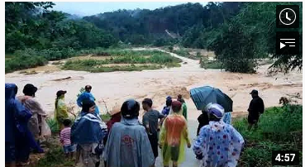
Thực hiện nhiệm vụ | + HS tiếp nhận nhiệm vụ, hoạt động cá nhân.
Báo cáo, thảo luận | + GV cho một số HS dự đoán kết quả (khuyến khích giải thích)
Kết luận, nhận định | Trong thực tế cuộc sống của chúng ta, có những sự kiện và hiện tượng tự nhiên mà ta không thể nói trước nó xảy ra hay không xảy ra. Trong chương này chúng ta sẽ làm quen với những sự kiện và hiện tượng như thế và việc đo lường khả năng xảy ra của chúng. Tiết học hôm nay chúng ta sẽ tìm hiểu bài “ Làm quen với biến cố”
B. HOẠT ĐỘNG HÌNH THÀNH KIẾN THỨC – BIẾN CỐ
a. Mục tiêu:
Làm quen với khái niệm biến cố ngẫu nhiên, biến cố chắc chắn, biến cố không thể trong một số ví dụ đơn giản.
b. Nội dung: HĐ1; HĐ 2 (sgk)
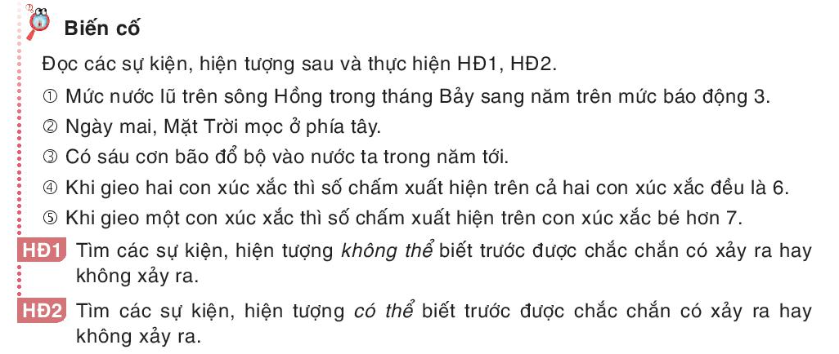
c. Sản phẩm học tập:
- Hiện tượng không thể biết trước được chắc chắn xảy ra hay không xảy ra: (1), (3), (4)
- Hiện tượng có thể biết trước được chắc chắn xảy ra hay không xảy ra: (2), (5)
+ Biến cố không thể: (2)
+ Biến cố chắc chắn: (5)
+ Biến cố ngẫu nhiên: (1), (3), (5)
Kết luận: Khái niệm
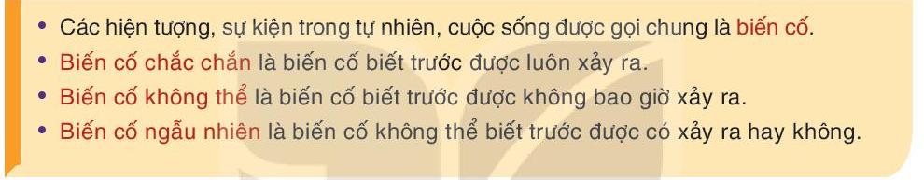
d. Tổ chức thực hiện:
Chuỗi hoạt động | Hoạt động của Giáo viên (GV) và Học sinh (HS)
Chuyển giao nhiệm vụ | + GV yêu cầu HS đọc thông tin HĐ1,HĐ2 phát mỗi nhóm học tập bộ Xúc xắc để để thực hiện câu hỏi (4,5). Hoạt động nhóm (4-5hs) để hoàn thành nhiệm vụ  + Và Trả lời Nội dung câu hỏi:  + Lấy thêm vài ví dụ minh họa khác.
Thực hiện nhiệm vụ | + HS tiếp nhận nhiệm vụ, trao đổi, thảo luận nhóm.  + GV quan sát HS hoạt động, hỗ trợ khi HS cần
Báo cáo, thảo luận | + Nhóm nào nhanh nhất báo cáo.  + Các nhóm nhận xét bổ sung (nếu có)
Kết luận, nhận định | Từ kết quả của các nhóm, GV giải thích thêm  Và yêu cầu HS rút ra Khái niệm (Sgk)
C. HOẠT ĐỘNG LUYỆN TẬP
Hoạt động 1: 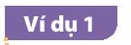
a. Mục tiêu:
- HS củng cố lại khái niệm biến cố chắc chắn, biến cố ngẫu nhiên và biến cố không thể.
b. Nội dung:
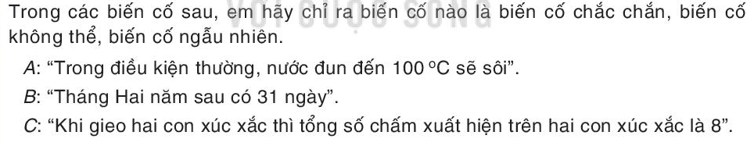
c. Sản phẩm học tập: Câu trả lời của HS.
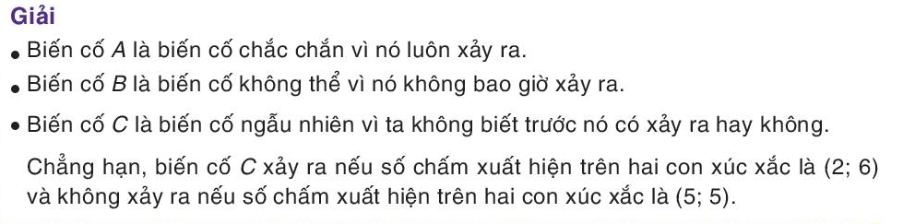
d. Tổ chức thực hiện:
Chuỗi hoạt động | Hoạt động của Giáo viên (GV) và Học sinh (HS)
Chuyển giao nhiệm vụ | - GV yêu cầu HS hoạt động cặp đôi
Thực hiện nhiệm vụ | + HS tiếp nhận nhiệm vụ, trao đổi, thảo luận.  + GV quan sát HS hoạt động, hỗ trợ khi HS cần
Báo cáo, thảo luận | - HS đứng tại chỗ trả lời nhanh kết quả  - Các nhóm còn lại nhận xét bổ sung (nếu có).
Kết luận, nhận định | GV trình bày mẫu lên bảng.
Hoạt động 2: Luyện tập 1
a. Mục tiêu: Vận dụng kiến thức với ví dụ 1 làm mẫu thông qua mô hình hóa toán học.
b. Nội dung:
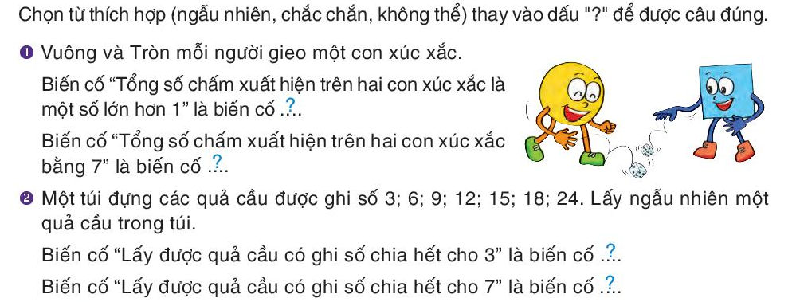 c. Sản phẩm học tập:
Câu 1: chắc chắn (vì trong mọi trường hợp tổng số chấm trên hai con xúc xắc luôn lớn hơn 1) – ngẫu nhiên (vì không biết trước được số chấm sẽ xuất hiện trên hai con xúc xắc
Câu 2: chắc chắn (vì tất cả các số ghi trên quả cầu đều chia hết cho 3)- không thể (vì mọi số ghi trên quả cầu đều không chia hết cho 7)
d. Tổ chức thực hiện:
Chuỗi hoạt động | Hoạt động của Giáo viên (GV) và Học sinh (HS)
Chuyển giao nhiệm vụ | + GV yêu cầu hoạt động nhóm. Chia nhóm (mỗi nhóm 4-5 HS). GV giao mỗi nhóm một bộ xúc xắc và số thẻ đánh số trên đó.
Thực hiện nhiệm vụ | + HS tiếp nhận nhiệm vụ và học sinh tranh luận lẫn nhau.
Báo cáo, thảo luận | + Đại diện nhóm báo cáo giải thích, nhóm khác góp ý phản biện.
Kết luận, nhận định | + GV kết luận và giải thích thêm cho HS
Hoạt động 3: Ví dụ 2
a. Mục tiêu:
HS tiếp tục củng cố kiến thức, thông qua mô hình hóa toán học.
b. Nội dung:
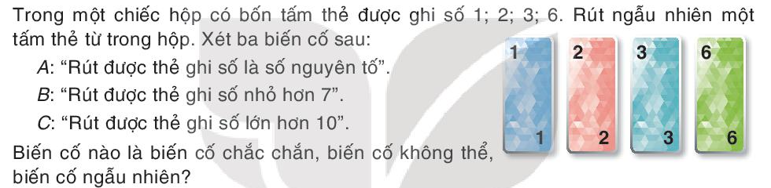
c. Sản phẩm học tập:
A: biến cố ngẫu nhiên
B: biến cố chắc chắn
C: biến cố không thể
d. Tổ chức thực hiện:
Chuỗi hoạt động | Hoạt động của Giáo viên (GV) và Học sinh (HS)
Chuyển giao nhiệm vụ | + GV yêu cầu hs đọc ví dụ 2 (sgk) và thực hiện cá nhân.
Thực hiện nhiệm vụ | + HS tiếp nhận nhiệm vụ, trình bày vào phiếu học tập  + GV quan sát HS hoạt động.
Báo cáo, thảo luận | + GV cho HS trình bày bài làm của mình, HS khác đổi chéo PHT tự đánh giá, nhận xét lẫn nhau.
Kết luận, nhận định | + GV chốt lại, nhận xét hướng dẫn sửa bài với các HS trình bày chưa tốt.
Hoạt động 4: Luyện tập 2
a. Mục tiêu: Vận dụng kiến thức để củng cố thêm khái niệm.
b. Nội dung:
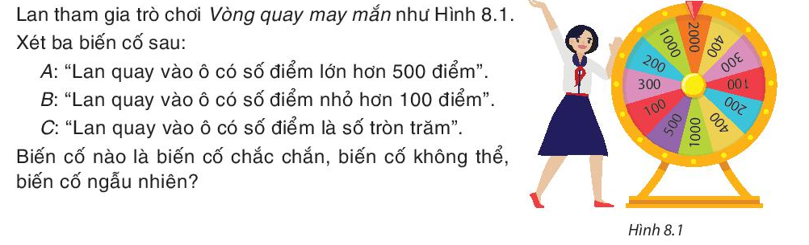
c. Sản phẩm học tập:
A: biến cố ngẫu nhiên
B: biến cố không thể
C: biến cố chắc chắn
d. Tổ chức thực hiện:
Chuỗi hoạt động | Hoạt động của Giáo viên (GV) và Học sinh (HS)
Chuyển giao nhiệm vụ | + GV yêu cầu hs đọc phần bài tập luyện tập 2 (sgk)  Hướng dẫn học sinh thực hiện mô hình hóa toán học, đưa về nội dung kiến thức vừa học.
Thực hiện nhiệm vụ | + HS tiếp nhận nhiệm vụ, trao đổi, thảo luận, hoạt động nhóm 4-5 hs, trình bày vào bảng phụ.  + GV quan sát HS hoạt động, hướng dẫn các nhóm gặp khó khăn.
Báo cáo, thảo luận | + GV cho các nhóm HS trình bày bài làm của nhóm mình có giải thích, các nhóm tự đánh giá, nhận xét lẫn nhau.
Kết luận, nhận định | + GV chốt lại, nhận xét các nhóm, hướng dẫn sửa bài với các nhóm trình bày chưa tốt.
D. HOẠT ĐỘNG VẬN DỤNG
Hoạt động 1: Giải bài tập SGK
a. Mục tiêu: HS khắc sâu kiến thức về biến cố.
b. Nội dung: hs làm lần lượt các bài tập 8.1; 8.2; 8.3 sgk thông qua trò chơi “Ai nhanh hơn”
c. Sản phẩm học tập: thông qua trò chơi, trả lời các câu hỏi của bài tập
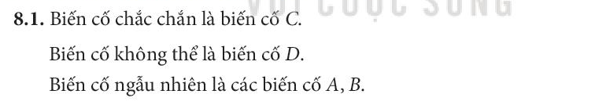
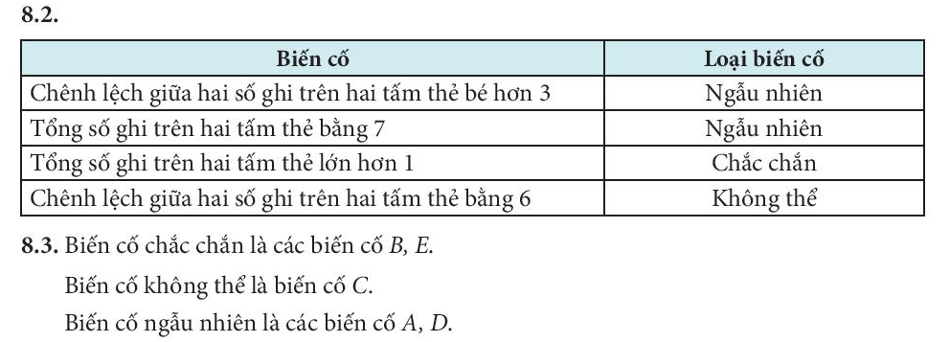
d. Tổ chức thực hiện:
Chuỗi hoạt động | Hoạt động của Giáo viên (GV) và Học sinh (HS)
Chuyển giao nhiệm vụ | + GV cho HS chơi tro chơi với nội dung lần lượt các cau hỏi của bài tập 8.1; 8.2; 8.3 (sgk)  Hs nào trả lời nhanh hơn được điểm cộng (quà nhỏ)
Thực hiện nhiệm vụ | + HS tiếp nhận nhiệm vụ và thực hiện cá nhân.
Báo cáo, thảo luận | HS trả lời, hs hs còn lại đánh giá, nhận xét
Kết luận, nhận định | + GV chốt lại, nhận xét ghi điểm.
Hoạt đông 2: Thử thách nhỏ
a. Mục tiêu: HS hiểu sâu hơn về biến cố.
b. Nội dung:
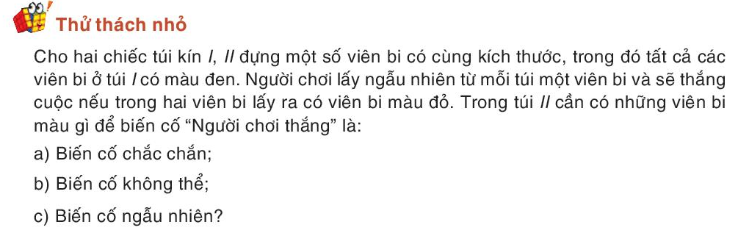
c. Sản phẩm học tập:
d. Tổ chức thực hiện:
Chuỗi hoạt động | Hoạt động của Giáo viên (GV) và Học sinh (HS)
Chuyển giao nhiệm vụ | Hs về nhà suy nghĩ thực hiện
Thực hiện nhiệm vụ | + HS tiếp nhận nhiệm vụ
Báo cáo, thảo luận | + GV cho HS nộp kết quả ở tiết kế tiếp.
Kết luận, nhận định | + GV chốt lại kiến thức.
GV hướng dẫn học sinh tự học và làm các bài tập trong sách giáo khoa ở nhà.

